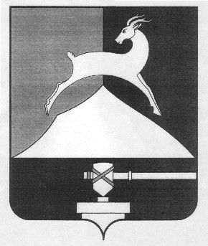

# Администрация Усть-Катавского городского округа Челябинской области

# ПОСТАНОВЛЕНИЕ

|  |
| --- |
|  |

От 26.03.2020 г. № 436

О внесении изменений в постановление администрации Усть-Катавского городского округа от 12.04.2018 № 500 «Об утверждении Порядка предоставления компенсации части родительской платы за присмотр и уход за детьми из малообеспеченных, неблагополучных семей, а также семей, оказавшихся в трудной жизненной ситуации, в муниципальных дошкольных образовательных учреждениях Усть-Катавского городского округа»

В соответствии с письмом Министерства труда и социальной защиты Российской Федерации от 15.10.2019 г. № 24-6/10/В-8590, на основании части 5.8 статьи 30.5 Федерального закона от 27.06.2011 г. №161-ФЗ «О национальной платежной системе»,

администрация Усть-Катавского городского округа ПОСТАНОВЛЯЕТ:

1.Внести в Порядок предоставления компенсации части родительской платы за присмотр и уход за детьми из малообеспеченных, неблагополучных семей, а также семей, оказавшихся в трудной жизненной ситуации, в муниципальных дошкольных образовательных учреждениях Усть-Катавского городского округа, утверждённый Постановлением администрации Усть-Катавского городского округа от 12.04.2018 г. № 500 «Об утверждении Порядка предоставления компенсации части родительской платы за присмотр и уход за детьми из малообеспеченных, неблагополучных семей, а также семей, оказавшихся в трудной жизненной ситуации, в муниципальных дошкольных образовательных учреждениях Усть-Катавского городского округа», следующие изменения:

1.1. Пункт 8 изложить в следующей редакции:

2

«8. Управление образования администрации Усть-Катавского городского округа, на основании представленных списков получателей компенсации, направляет в Финансовое управление администрации Усть-Катавского городского округа документы, необходимые для перечисления средств, предусмотренных на выплату компенсации части родительской платы за присмотр и уход за детьми в МДОУ за счет средств бюджета Усть-Катавского городского округа детям из малообеспеченных, неблагополучных семей, семьям, оказавшимся в трудной жизненной ситуации, на банковский счет национальной платёжной системы, открытый получателем компенсации в банковских учреждениях.

2. Общему отделу администрации Усть-Катавского городского округа (О.Л.Толоконниковой) обнародовать данное постановление на информационном стенде и разместить на официальном сайте администрации Усть-Катавского городского округа ([www.ukgo.su](http://www.ukgo.su).).

3. Контроль за исполнением данного постановления возложить на первого заместителя главы Усть–Катавского городского округа по вопросам социально-культурной политики, охраны здоровья населения С.Н.Пульдяева.

Глава Усть-Катавского городского округа С.Д. Семков